**Территория парка «Летний сад»**

|  |  |
| --- | --- |
| Класс объекта | Земельный участок |
| Кадастровая стоимость участка (руб.) | 21 000 000,0 |
| Категория земель | Земли населенных пунктов |
|  | |
| Описание объекта | Участок имеет ровный рельеф, местами зеленые насаждения |
| Площадь (га) | 1,2065 |
| Описание местоположение объекта | северо-восточная часть города, незначительно удален от цкетра |
| Область | Ивановская |
| Район | Тейковский |
| Населенный пункт | г. Тейково |
| Владелец муниципальная собственность | |
| Контактное лицо (Ф.И.О.) | Хливная Татьяна Вячеславовна – заместитель главы администрации г.о. Тейково (по финансово-экономическим вопросам) |
| Координаты для контакта | г.о. Тейково Ивановской области,  пл. Ленина, д. 4. (49343) 4-02-02 |
| Первичное назначение объекта | Для размещения и обслуживания здания кинотеатра |
| Коммуникации | |
| Водопровод (наличие, возможность подключения) | Возможность подключения имеется |
| Электроэнергия (мощность в наличии, возможность подключения) | Возможность подключения имеется |
| Отопление (состояние, возможность подключения) | Возможность подключения имеется |
| Газ (мощность в наличии, возможность подключения) | Возможность подключения имеется |
| Канализация (состояние, возможность подключения) | Возможность подключения имеется |
| Подъездные пути | |
| Автодорога (расстояние до основных автомагистралей, наименование автомагистралей) | Территория расположена в непосредственной близости от асфальтированной автодороги |
| Железная дорога (расстояние до ж/д путей, наименование ближайшей ж/д станции) | Расстояние до ж/д станции Тейково Северной ЖД  0,8 км. |
| Км до ближайшего жилья | в непосредственной близости, 0,1 км. |
| Карта расположения объекта на местности (выписка из ГЗК, либо фрагмент дежурной кадастровой карты участка) | прилагается |
| Фотография объекта | прилагаются |
| Юридическая документация | |
| Вид права | муниципальная собственность |
| Обременения | нет |
| Предлагаемые формы реализации (направление использования) | Строительство культурно-развлекательного центра |
| Процент готовности к реализации | инвестиционная идея |
| **Дата подготовки сведений** |  |

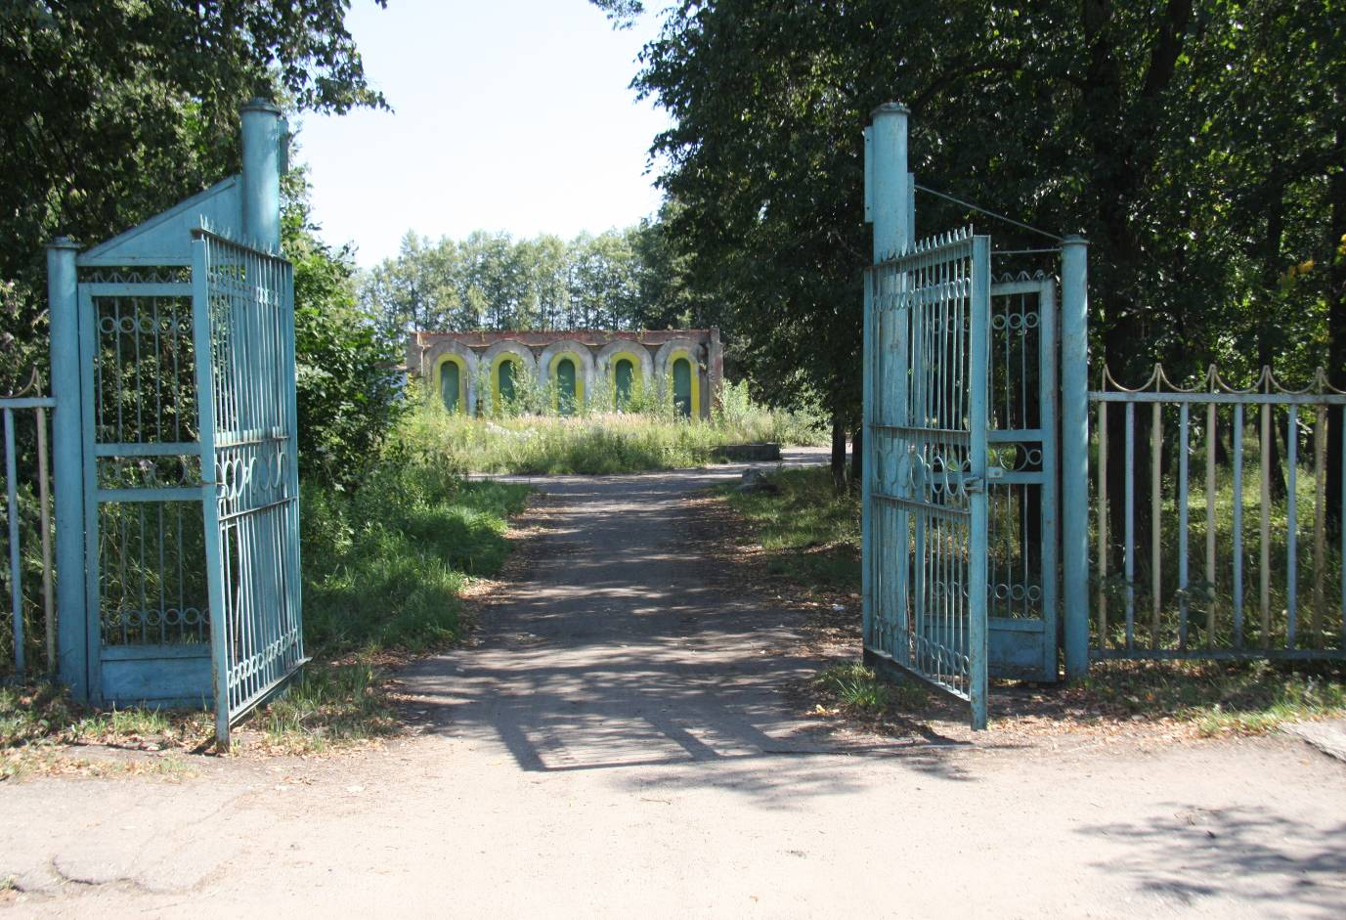

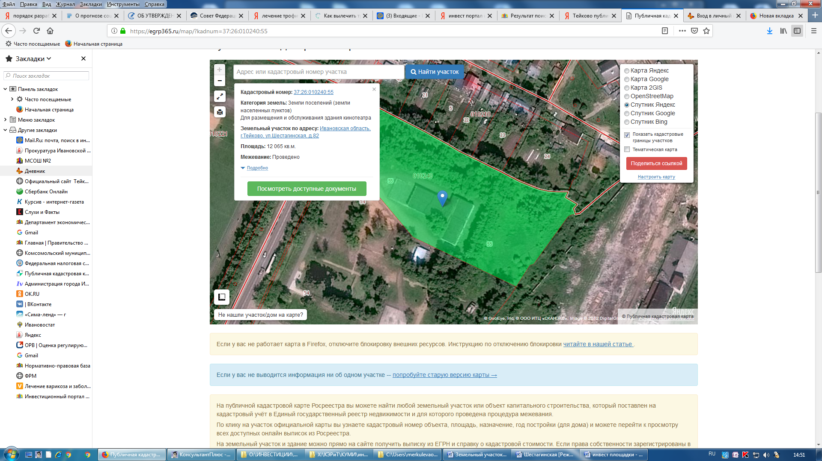

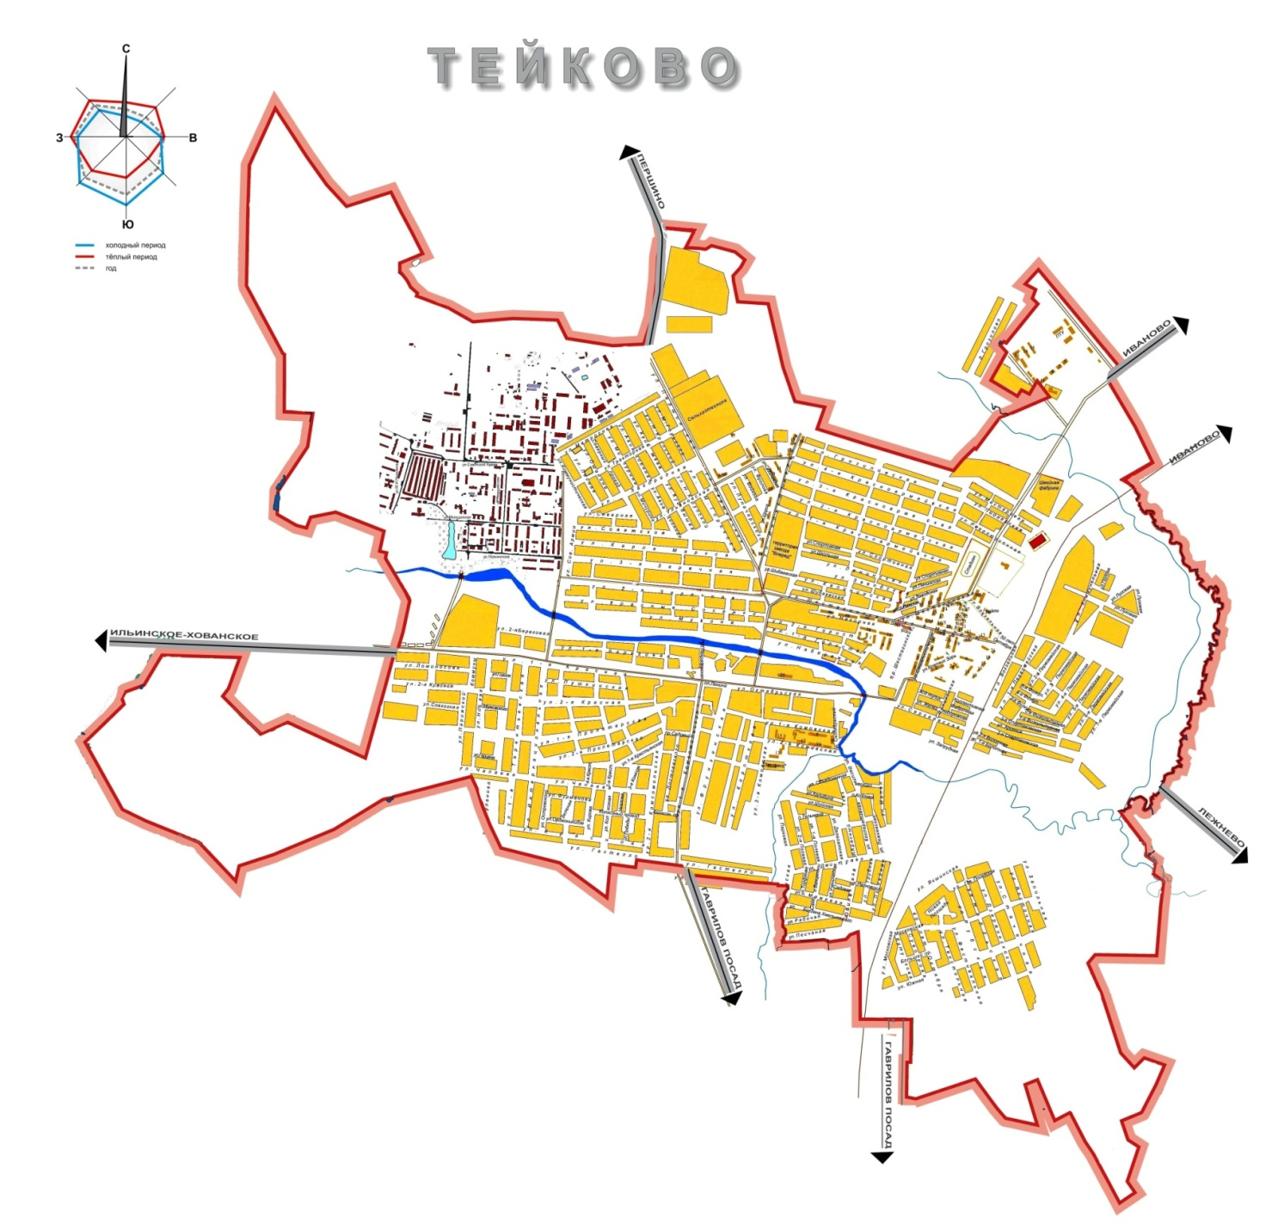

**Инвестиционная площадка под строительство культурно-развлекательного центра (территория парка «Летний сад»)**